作业20 量子物理四
- 已知粒子在一维无限深方势阱中运动，其波函数为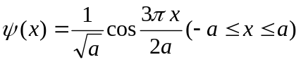，则粒子在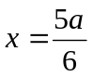处出现的概率密度为【】。
A. 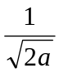 B. 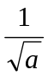 C. 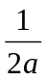 D. 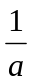
答：【C】
解： 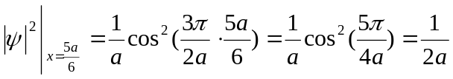
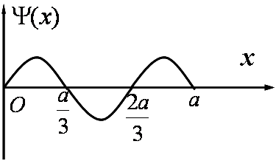
2. 粒子在一维矩形无限深势阱中心，图21－1所示为粒子处于某一能态波函数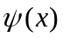的曲线。粒子出现概率最大位置为【 】。
A． 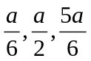 B. 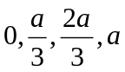
C. 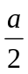 D. 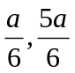
答：【A】
解：显然，这粒子处于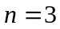的第2激发态的波函数，为正弦函数，
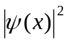的极大值出现在处。
3. 如果电子处于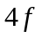态，它的轨道角动量的大小为【】。
A．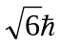 B. 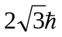 C. 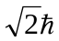 D. 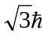 E. 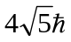
答：【B】
解：态，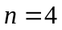、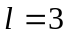，则轨道角动量为
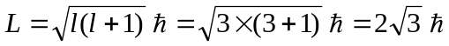
4. 设描述微观粒子运动的归一化波函数为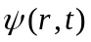。
（1）请写出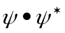的物理意义；
（2）问：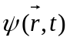必须满足的标准条件和归一化条件是什么？归一化有什么意义？
解：(1) 粒子t时刻、在处出现的概率密度；
(2) 单值、有限、连续； 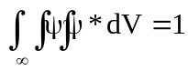，符合几率描述。
5．氢原子处于主量子数的状态，其轨道角动量可能的取值分别为 ；
对应的状态，氢原子的角动量在外磁场方向的投影可能取值分别为 。
答： 0，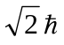，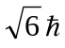，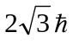；－3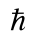，－2，－1，0，1，2，3。
解：，则，则轨道角动量的可能值为
时，，
则角动量在外磁场方向的投影可能值为
6．一个电子被束缚在宽度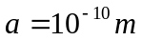的一维无限深方势阱中，分别计算n＝1、3、100的能态电子的能量。
解：一维无限深势阱，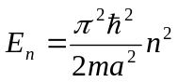，
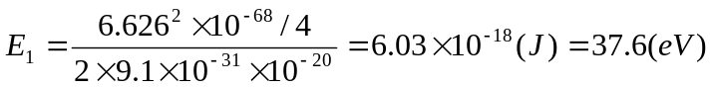，
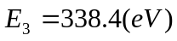，
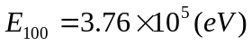
7．设一维运动粒子的波函数为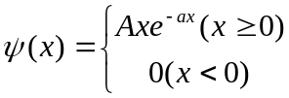 其中为大于零的常数。试确定归一化波函数的值。
解：由归一化条件，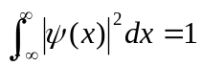，得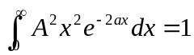，得
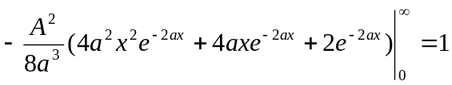，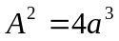，
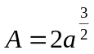
8．在宽度为的一维无限深方势阱中运动的粒子定态波函数为
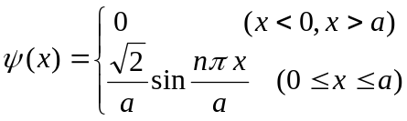
求：（1）主量子数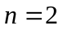的粒子出现概率密度最大的位置；
（2）主量子数的粒子出现在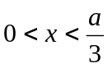范围内的概率。
解：（1）时，波函数为
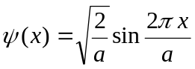，
概率密度函数为
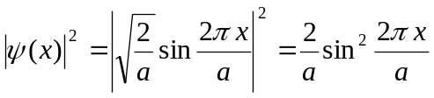
当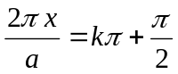，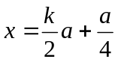为概率密度最大处，则在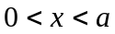内 ，
在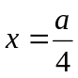和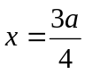处概率密度最大。
(2) 时，（0，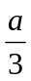）区间粒子出现的概率
